**Practica 3**

1. Primero debemos hallar la función de distribución acumulada de la función de probabilidad dada por la tabla.

|  |  |  |  |  |  |
| --- | --- | --- | --- | --- | --- |
| X | 1 | 2 | 3 | 4 | 5 |
| F(X) | 0.3 | 0.8 | 0.9 | 0.98 | 1 |

Luego a partir de esta función podemos generar los números aleatorios en el rango [1,5] usando números aleatorios uniformes entre [0, 1] usando la función genRandomNumbers() definida en el archivo practica3.py

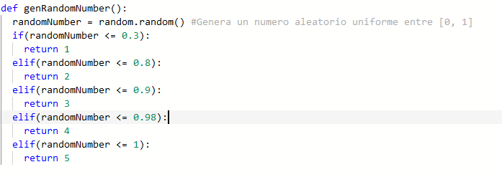

Por último generamos una lista con 1000 números generados por esta función y los mostramos por pantalla de la siguiente manera.

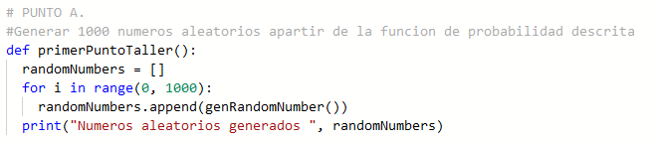

1. Nos proporcionan la función de distribución acumulada definida por:

$$x=ⅇ^{-e^{-y}}$$

Luego hallamos la transformada inversa de la función de distribución acumulada dada, que se define como:

$y=-ln{(-ln{(x))}}$

Luego a partir de la transformada inversa hallamos los números aleatorios que siguen esta transformada inversa de la distribución acumulada de la siguiente forma: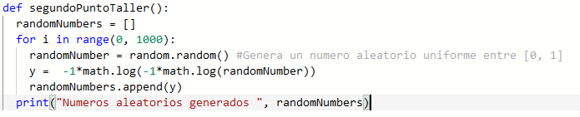

Nos dan un generador de números aleatorios exponenciales usando esta función de probabilidad acumulada $$F\left(z\right)=1-{ ⅇ}^{-z} si z≥0$$

Luego para poder generar los números aleatorios usamos la transformada inversa de esta funcion